Donnerstag 31.5.2018 Anreise nach Ljubljana  Von Klagenfurt über den Seebergsattel zum Mittag-essen in Dvorje. | 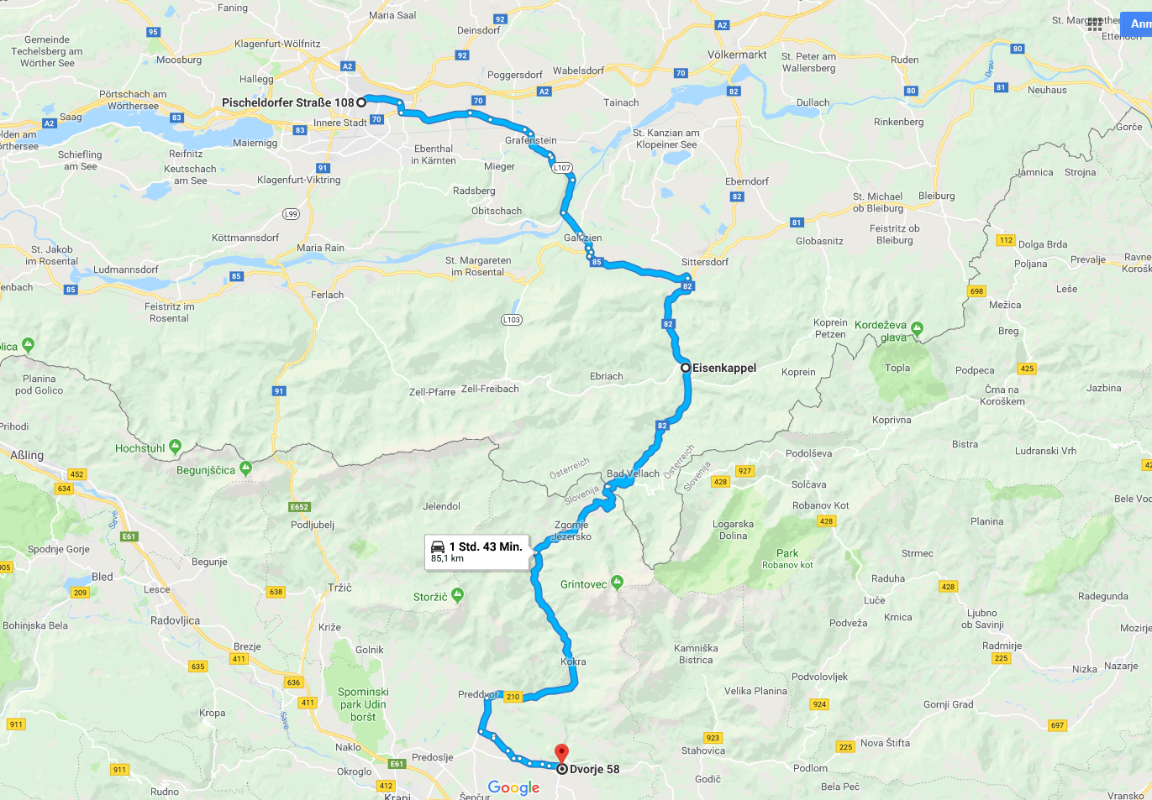
Donnerstag 31.5.2018 Anreise nach Ljubljana  Weiterfahrt nach Ljubljana.  Tageskilometer: 125 km  Wir übernachten:  Hotel Best Western Hotel | 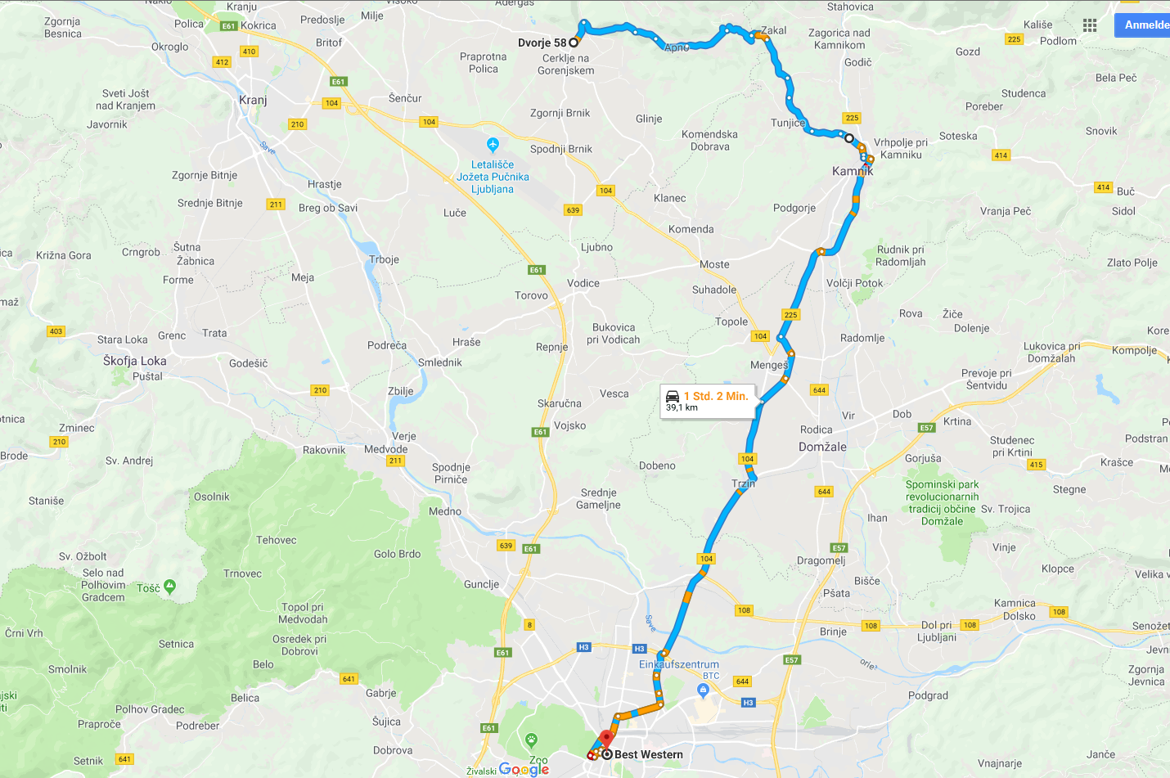
Donnerstag 31.5.2018  Geführt wird die Tour von RC Manfred  Am Abend treffen wir die Mitglieder des Lipa-Chapter beim Harley Davidson Handler. | 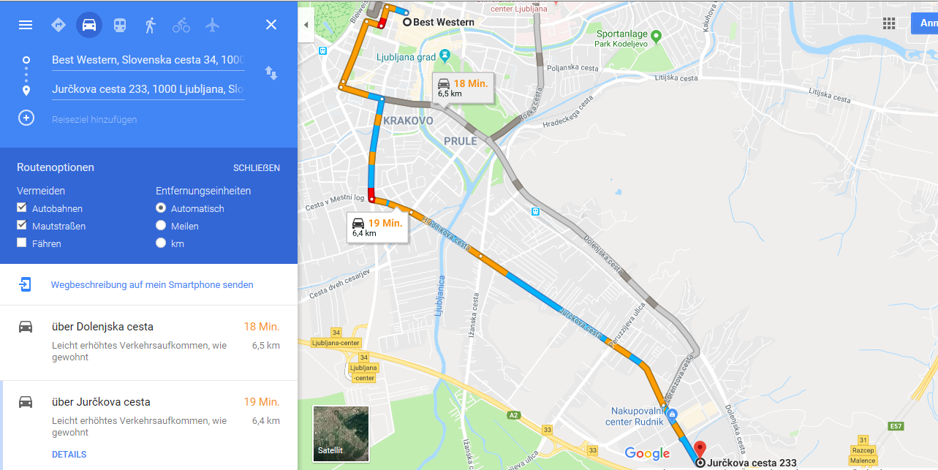

Freitag 1.6.2018
Ausfahrt mit dem Lipa-Chapter gemeinsam.
Geführt wir die Tour vom Lipa-Chapter
Am Abend Stadtbummel

Samstag 2.6.2018
Charity Tour gemeinsam mit dem Lipa-Chapter
Am Abend Stadtbummel

Sonntag 3.6.2018  Rückreise nach Klagenfurt  Variante 1  Tageskilometer: 157 km  Geführt wird die Tour von RC Manfred | 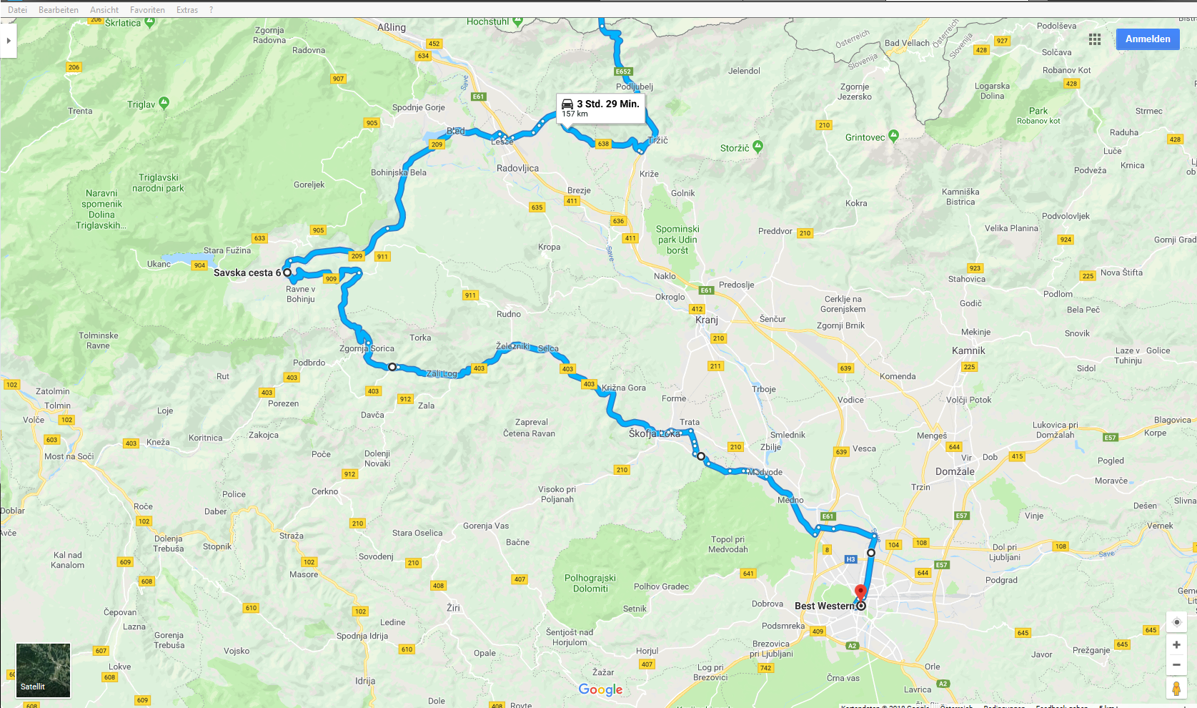
Sonntag 3.6.2018  Rückreise nach Klagenfurt  Variante 2  Tageskilometer: 87 km  Geführt wird die Tour von RC Manfred | 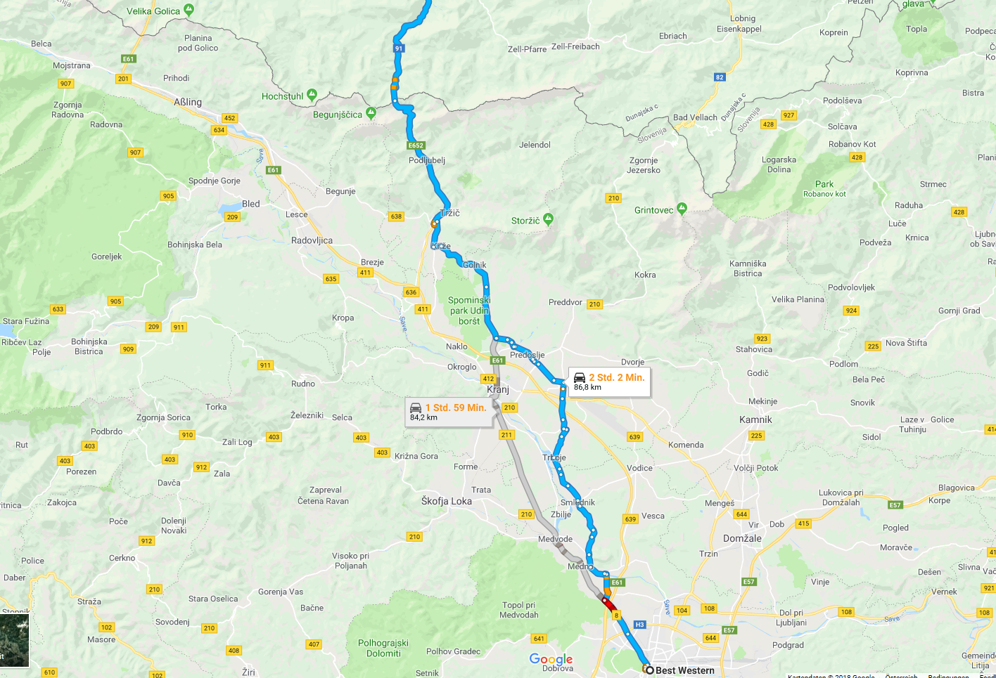
Sonntag 3.6.2018  Rückreise nach Klagenfurt  Variante 3  Tageskilometer: 88 km  Geführt wird die Tour von RC Manfred | 